目录
1. ActivityThread，AMS，WMS的工作原理(源码) 2
2. 对Dalvik、ART虚拟机有什么了解？ 12
3. Art和Dalvik对比 12
4. ART和Davilk虚拟机的区别是什么 12
5. JVM和Dalvik各有什么特点？思考Android为什么会选择Dalvik 12
6. ART和Davlik垃圾回收区别 15
7. 虚拟机原理，如何自己设计一个虚拟机(内存管理，类加载，双亲委派)（暂无） 15
8. 谈谈你对双亲委派模型理解 15
9. Ubuntu编译安卓系统 21
10. 系统启动流程是什么？（提示：Zygote进程 –> SystemServer进程 –> 各种系统服务 –> 应用进程） 21
11. 大体说清一个应用程序安装到手机上时发生了什么 26
12. App启动流程，从点击桌面开始 28
Binder通信 34
13. 逻辑地址与物理地址，为什么使用逻辑地址？ 35
14. Android为每个应用程序分配的内存大小是多少？ 36
15. Android中进程内存的分配，能不能自己分配定额内存？ 38
16. 进程保活的方式 38
17. 如何保证一个后台服务不被杀死？（相同问题：如何保证service在后台不被kill？）比较省电的方式是什么？ 45
18. App中唤醒其他进程的实现方式 46

ActivityThread，AMS，WMS的工作原理(源码)
https://www.jianshu.com/p/47eca41428d6
Activity与WIndow：
Activity只负责生命周期和事件处理
Window只控制视图
一个Activity包含一个Window，如果Activity没有Window，那就相当于Service

AMS与WMS：
AMS统一调度所有应用程序的Activity
WMS控制所有Window的显示与隐藏以及要显示的位置
在视图层次中，Activity在WIndow之上，如下图

ActivityThread是Android应用的主线程（UI线程）
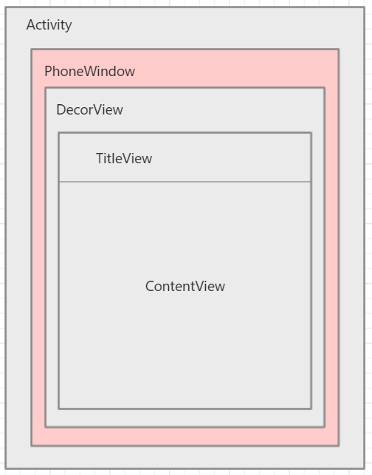

WMS(WindowManagerService)
管理的整个系统所有窗口的UI
作用:
- 为所有窗口分配Surface：客户端向WMS添加一个窗口的过程，其实就是WMS为其分配一块Suiface的过程，一块块Surface在WMS的管理下有序的排布在屏幕上。Window的本质就是Surface。（简单的说Surface对应了一块屏幕缓冲区）
- 管理Surface的显示顺序、尺寸、位置
- 管理窗口动画
- 输入系统相关：WMS是派发系统按键和触摸消息的最佳人选，当接收到一个触摸事件，它需要寻找一个最合适的窗口来处理消息，而WMS是窗口的管理者，系统中所有的窗口状态和信息都在其掌握之中，完成这一工作不在话下。
什么是Window：
“Window”表明它是和窗口相关的，“窗口”是一个抽象的概念，
从用户的角度来讲，它是一个“界面”；
从SurfaceFlinger的角度来看，它是一个Layer，承载着和界面有关的数据和属性；（SurfaceFlinger是Android multimedia（多媒体）的一个部分，在Android 的实现中它是一个service，提供系统 范围内的surface composer功能，它能够将各种应用 程序的2D、3D surface进行组合。）
从WMS角度来看，它是一个WIndowState，用于管理和界面有关的状态。
比喻：
整个界面就像由N个演员参与的话剧：SurfaceFling是摄像机，它只负责客观的捕捉当前的画面，然后真实的呈现给观众；
WMS就是导演，它要负责话剧的舞台效果、演员站位；
ViewRoot就是各个演员的长相和表情，取决于它们各自的条件与努力。
可见，WMS与SurfaceFling的一个重要区别就是——后者只做与“显示”相关的事情，而WMS要处理对输入事件的派发。

Android支持的窗口类型很多，统一可以分为三大类，另外各个种类下还细分为若干子类型，且都在WindowManager.java中有定义。
- Application Window
- SystemWindow
- Sub Window

使用的设计模式：
桥接模式
http://www.runoob.com/design-pattern/bridge-pattern.html
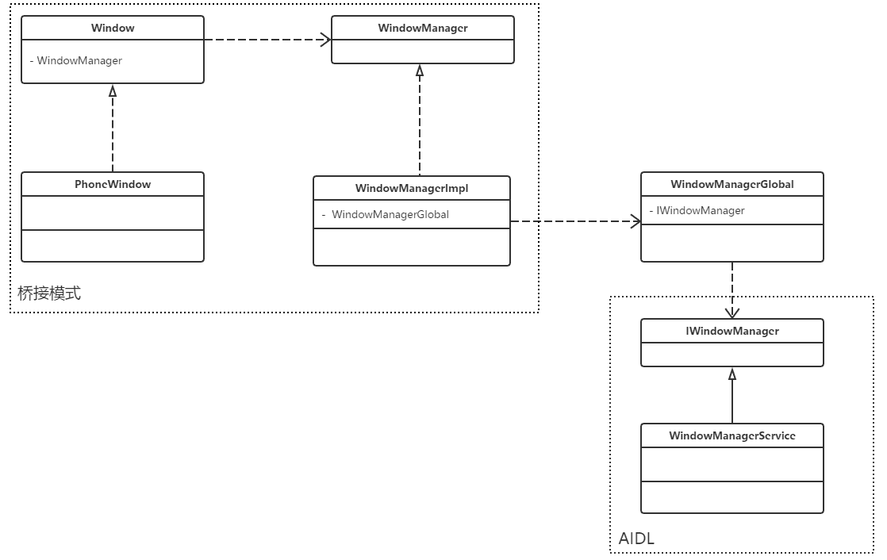
解惑：
Q：WMS是系统服务，有SystemServer负责启动，启动时机相对较晚，那么在WMS运行之前，终端显示屏就一团黑？
A：在WMS启动之前，系统只需显示开机动画，它们都有特殊的方式来向屏幕输出图像，比如直接通过OpenGL ES与SurfaceFling的配合来完成。这也从侧面告诉我们，要想在Android上显示UI，并不一定要通过WMS。
AMS（ActivityManagerService）
ActivityManager是客户端用来管理系统中正在运行的所有Activity包括Task、Memory、Service等信息的工具。但是这些这些信息的维护工作却不是又ActivityManager负责的。在ActivityManager中有大量的get()方法，那么也就说明了他只是提供信息给AMS，由AMS去完成交互和调度工作。
作用：
- 统一调度所有应用程序的Activity的生命周期
- 启动或杀死应用程序的进程
- 启动并调度Service的生命周期
- 注册BroadcastReceiver，并接收和分发Broadcast
- 启动并发布ContentProvider
- 调度task
- 处理应用程序的Crash
- 查询系统当前运行状态

设计模式：
代理模式
http://www.runoob.com/design-pattern/proxy-pattern.html
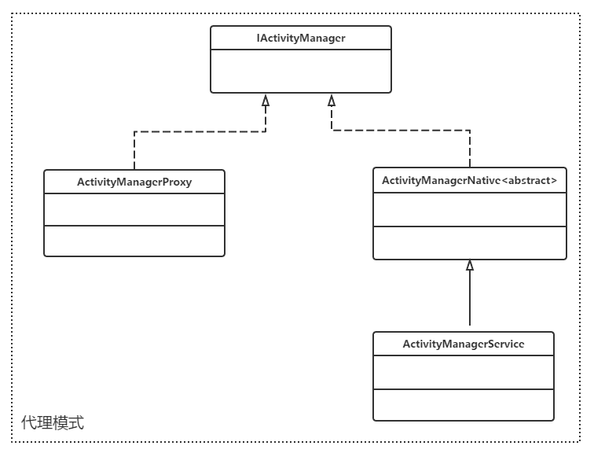
从类图可以看出，ActivityManagerProxy和ActivityManagerNative都实现了IActivityManager，ActivityManagerProxy就是代理部分，ActivityManagerNative就是实现部分，但ActivityManagerNative是个抽象类，并不处理过多的具体逻辑，大部分具体逻辑是由ActivityManagerService承担，这就是为什么我们说真实部分应该为ActivityManagerService。

代码逻辑：
启动流程：
第一阶段：启动ActivityManagerService。
第二阶段：调用setSystemProcess。
第三阶段：调用installSystemProviders方法。
第四阶段：调用systemReady方法。
工作流程:
AMS的工作流程，其实就是Activity的启动和调度的过程，所有的启动方式，最终都是通过Binder机制的Client端，调用Server端的AMS的startActivityXXX()系列方法。所以可见，工作流程又包括Client端和Server端两个。
Client端流程：
Launcher主线程捕获onClick()点击事件后，调用Launcher.startActivitySafely()方法。Launcher.startActivitySafely()内部调用了Launcher.startActivity()方法，Launcher.startActivity()内部调用了Launcher的父类Activity的startActivity()方法。
Activity.startActivity()调用Activity.startActivityForResult()方法，传入该方法的requestCode参数若为-1，则表示Activity启动成功后，不需要执行Launcher.onActivityResult()方法处理返回结果。
启动Activity需要与系统ActivityManagerService交互，必须纳入Instrumentation的监控，因此需要将启动请求转交instrumentation，即调用Instrumentation.execStartActivity()方法。
Instrumentation.execStartActivity()首先通过ActivityMonitor检查启动请求，然后调用ActivityManagerNative.getDefault()得到ActivityManagerProxy代理对象，进而调用该代理对象的startActivity()方法。
ActivityManagerProxy是ActivityManagerService的代理对象，因此其内部存储的是BinderProxy，调用ActivityManagerProxy.startActivity()实质是调用BinderProxy.transact()向Binder驱动发送START_ACTIVITY_TRANSACTION命令。Binder驱动将处理逻辑从Launcher所在进程切换到ActivityManagerService所在进程。
Server端流程：
启动Activity的请求从Client端传递给Server端后，便进入了启动应用的七个阶段，这里也是整理出具体流程。

1）预启动
ActivityManagerService.startActivity()
ActivityStack.startActivityMayWait()
ActivityStack.startActivityLocked()
ActivityStack.startActivityUncheckedLocked()
ActivityStack.startActivityLocked()（重载）
ActivityStack.resumeTopActivityLocked()
2）暂停
ActivityStack.startPausingLocked()
ApplicationThreadProxy.schedulePauseActivity()
ActivityThread.handlePauseActivity()
ActivityThread.performPauseActivity()
ActivityManagerProxy.activityPaused()
completePausedLocked()
3）启动应用程序进程
第二次进入ActivityStack.resumeTopActivityLocked()
ActivityStack.startSpecificActivityLocked()
startProcessLocked()
startProcessLocked()（重载）
Process.start()
4）加载应用程序Activity
ActivityThread.main()
ActivityThread.attach()
ActivityManagerService.attachApplication()
ApplicationThread.bindApplication()
ActivityThread.handleBindApplication()
5）显示Activity
ActivityStack.realStartActivityLocked()
ApplicationThread.scheduleLaunchActivity()
ActivityThead.handleLaunchActivity()
ActivityThread.performLaunchActivity()
ActivityThread.handleResumeActivity()
ActivityThread.performResumeActivity()
Activity.performResume()
ActivityStack.completeResumeLocked()
6）Activity Idle状态的处理
7）停止源Activity
ActivityStack.stopActivityLocked()
ApplicationThreadProxy.scheduleStopActivity()
ActivityThread.handleStopActivity()
ActivityThread.performStopActivityInner()

对Dalvik、ART虚拟机有什么了解？

Art和Dalvik对比

ART和Davilk虚拟机的区别是什么

JVM和Dalvik各有什么特点？思考Android为什么会选择Dalvik

https://www.jianshu.com/p/58f817d176b7
Dalivk 与 ART 虚拟机
Dalvik
Dalvik是Google公司自己设计用于Android平台的虚拟机。
它可以支持已转换为** .dex格式**的Java应用程序的运行，.dex格式是专Dalvik设计的一种压缩格式，适合内存和处理器速度有限的系统。
Dalvik 经过优化，允许在有限的内存中同时运行多个虚拟机的实例，并且每一个Dalvik 应用作为一个独立的Linux 进程执行。独立的进程可以防止在虚拟机崩溃的时候所有程序都被关闭。
在程序运行过程中Dalvik虚拟机不断的进行将字节码转换为机器码的工作。
ART
即Android Runtime。从 Android L (安卓5.1.1)开始，Android 开始启用了新设计的虚拟机 ART。
ART 的机制与 Dalvik 不同。在Dalvik下，应用每次运行的时候，字节码都需要通过即时编译器（just in time ，JIT）转换为机器码，这会拖慢应用的运行效率，而在ART 环境中，应用在第一次安装的时候，字节码就会预先编译成机器码，极大的提高了程序的运行效率，同时减少了手机的耗电量，使其成为真正的本地应用。这个过程叫做预编译（AOT,Ahead-Of-Time）。这样的话，应用的启动(首次)和执行都会变得更加快速。
采用 AOT 策略后的好处显而易见，应用的启动速度会因此快很多，但是与此同时，应用的安装时间就会因为执行 AOT 操作而变长，但是相比之下还是非常值得。
另外，ART的另一个缺点就是对存储空间占用变大。Art模式下应用程序的安装需要消耗更多的时间，同时也需要跟多的安装空间。一般的字节码在编译转码后占用的空间大小比之前要增大10%-20%。
除了 AOT 机制，ART 另外一个显著的提升就是垃圾回收方面的提升。相比 Dalvik 虚拟机，ART 虚拟机具有更高的回收性能。
优点：
1、系统性能的显著提升。
2、应用启动更快、运行更快、体验更流畅、触感反馈更及时。
3、更长的电池续航能力。
4、支持更低的硬件。
缺点：
1.机器码占用的存储空间更大，字节码变为机器码之后，可能会增加10%-20%（不过在应用包中，可执行的代码常常只是一部分。比如最新的 Google+ APK 是 28.3 MB，但是代码只有 6.9 MB。）
2.应用的安装时间会变长。

Dalvik和JVM有啥关系？
主要区别：
Dalvik是基于寄存器的，而JVM是基于栈的。
Dalvik运行dex文件，而JVM运行java字节码
自Android 2.2开始，Dalvik支持JIT（just-in-time，即时编译技术）。
优化后的Dalvik较其他标准虚拟机存在一些不同特性:
1.占用更少空间
2.为简化翻译，常量池只使用32位索引
3.标准Java字节码实行8位堆栈指令,Dalvik使用16位指令集直接作用于局部变量。局部变量通常来自4位的“虚拟寄存器”区。这样减少了Dalvik的指令计数，提高了翻译速度。
当Android启动时，Dalvik VM 监视所有的程序（APK），并且创建依存关系树，为每个程序优化代码并存储在Dalvik缓存中。Dalvik第一次加载后会生成Cache文件，以提供下次快速加载，所以第一次会很慢。
Dalvik解释器采用预先算好的Goto地址，每个指令对内存的访问都在64字节边界上对齐。这样可以节省一个指令后进行查表的时间。为了强化功能, Dalvik还提供了快速翻译器（Fast Interpreter）。

总结
Dalvik 其实可以理解为一个专为移动设备优化过的 JVM，它的大部分地方都遵守了 JVM 规范，其实那些不符合规范的地方，就可以理解为为移动设备做的优化工作。而 ART 是一个具有更高性能的 Android 虚拟机，从一开始他就是为取代 Dalvik 而来，它的 AOT 机制相比Dalvik 的 JIT 机制使得应用有更快的启动速度。同时 ART 虚拟机在垃圾回收方面也比 Dalvik 更加高性能。

ART和Davlik垃圾回收区别

虚拟机原理，如何自己设计一个虚拟机(内存管理，类加载，双亲委派)（暂无）

谈谈你对双亲委派模型理解
https://www.jianshu.com/p/353c26c744df
双亲委派模型基本概念
定义：
双亲委派模型要求除了顶层的启动类加载器外，其余的类加载器都应当有自己的父类加载器。
双亲委派模型的工作过程是：
如果一个类加载器收到了类加载的请求，它首先不会自己去尝试加载这个类，而是把这个请求委派给父类加载器去完成。
每一个层次的类加载器都是如此。因此，所有的加载请求最终都应该传送到顶层的启动类加载器中。
只有当父加载器反馈自己无法完成这个加载请求时（搜索范围中没有找到所需的类），子加载器才会尝试自己去加载。
很多人对“双亲”一词很困惑。这是翻译的锅，，，“双亲”只是“parents”的直译，实际上并不表示汉语中的父母双亲，而是一代一代很多parent，即parents。
作用
对于任意一个类，都需要由加载它的类加载器和这个类本身一同确立其在虚拟机中的唯一性，每一个类加载器，都拥有一个独立的类名称空间。因此，使用双亲委派模型来组织类加载器之间的关系，有一个显而易见的好处：类随着它的类加载器一起具备了一种带有优先级的层次关系。
（
例如类java.lang.Object，它由启动类加载器加载。双亲委派模型保证任何类加载器收到的对java.lang.Object的加载请求，最终都是委派给处于模型最顶端的启动类加载器进行加载，因此Object类在程序的各种类加载器环境中都是同一个类。
相反，如果没有使用双亲委派模型，由各个类加载器自行去加载的话，如果用户自己编写了一个称为java.lang.Object的类，并用自定义的类加载器加载，那系统中将会出现多个不同的Object类，Java类型体系中最基础的行为也就无法保证，应用程序也将会变得一片混乱。
）
结构
系统提供的类加载器
在双亲委派模型的定义中提到了“启动类加载器”。包括启动类加载器，绝大部分Java程序都会使用到以下3种系统提供的类加载器：
- 启动类加载器（Bootstrap ClassLoader）
负责将存放在＜JAVA_HOME＞/lib目录中的，或者被-Xbootclasspath参数所指定的路径中的，并且是虚拟机按照文件名识别的（如rt.jar，名字不符合的类库即使放在lib目录中也不会被加载）类库加载到虚拟机内存中。
启动类加载器无法被Java程序直接引用，用户在编写自定义类加载器时，如果需要把加载请求委派给引导类加载器，那直接使用null代替即可。（JDK中的常用类大都由启动类加载器加载，如java.lang.String、java.util.List等。需要特别说明的是，启动类Main class也由启动类加载器加载。）
- 扩展类加载器（Extension ClassLoader）
由sun.misc.Launcher$ExtClassLoader实现。
负责加载＜JAVA_HOME＞/lib/ext目录中的，或者被java.ext.dirs系统变量所指定的路径中的所有类库。
开发者可以直接使用扩展类加载器。
- 应用程序类加载器（Application ClassLoader）
由sun.misc.Launcher$AppClassLoader实现。由于这个类加载器是ClassLoader.getSystemClassLoader()方法的返回值，所以一般也称它为系统类加载器。
它负责加载用户类路径ClassPath上所指定的类库，开发者可以直接使用这个类加载器。如果应用程序中没有自定义过自己的类加载器，一般情况下这个就是程序中默认的类加载器。
启动类Main class、其他如工程中编写的类、maven引用的类，都会被放置在类路径下。Main class由启动类加载器加载，其他类由应用程序类加载器加载。

JVM建议用户将应用程序类加载器作为自定义类加载器的父类加载器。则类加载的双亲委派模型如图：
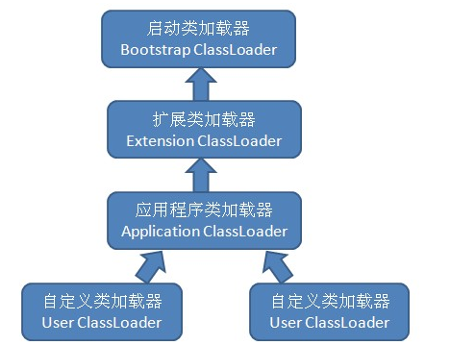
实现原理
实现双亲委派的代码都集中在ClassLoader#loadClass()方法之中。将统计部分的代码去掉之后，简写如下：
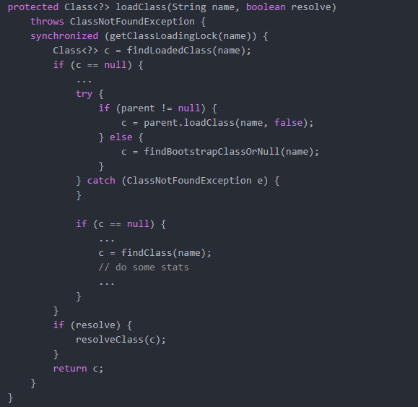
- 首先，检查目标类是否已在当前类加载器的命名空间中加载（即，使用二元组<类加载器实例，全限定名>区分不同类）。
- 如果没有找到，则尝试将请求委托给父类加载器（如果指定父类加载器为null，则将启动类加载器作为父类加载器；如果没有指定父类加载器，则将应用程序类加载器作为父类加载器），最终所有类都会委托到启动类加载器。
- 如果父类加载器加载失败，则自己加载。
- 默认resolve取false，不需要解析，直接返回。

Ubuntu编译安卓系统
- 初始化编译环境
. build/envsetup.sh
- 选择编译目标
lunch aosp_arm64-eng
- 开始编译
make -j8

系统启动流程是什么？（提示：Zygote进程 –> SystemServer进程 –> 各种系统服务 –> 应用进程）
https://www.jianshu.com/p/2ca0f6c974c9

对于Android系统整个启动过程来说，基本可以划分成三个阶段：Bootloader引导、Linux kernel启动、Android启动。如下的流程图可以看出三个阶段的执行顺序和联系
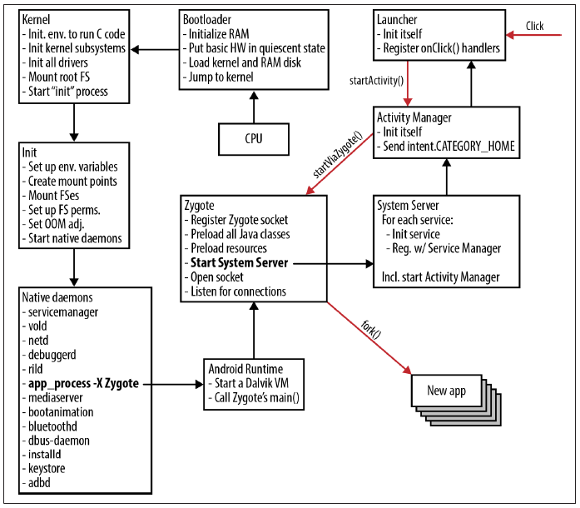

- Bootloader引导
BootLoader是在操作系统运行之前运行的一段程序，它可以将系统的软硬件环境带到一个合适状态，为运行操作系统做好准备。它的任务确实不多，终极目标就是把系统拉起来运行。
- Linux kernel启动
Linex kernel启动后会初始化环境/驱动等，接着会启动 init的进程。
- Init进程的启动
init进程：它是一个由内核启动的用户级进程。
内核自行启动（已经被载入内存，开始运行，并已初始化所有的设备驱动程序和数据结构等）之后，就通过启动一个用户级程序init的方式，完成引导进程。
启动过程就是代码init.c中main函数执行过程：system\core\init\init.c
在函数中执行了：文件夹建立，挂载，rc文件解析，属性设置，启动服务，执行动作，socket监听……
在rc文件解析中会启动servicemanager服务和Zygote进程
- servicemanager服务
ServiceManager用来管理系统中所有的binder service，不管是本地的c++实现的还是java语言实现的都需要这个进程来统一管理，最主要的管理就是，注册添加服务，获取服务。所有的Service使用前都必须先在servicemanager中进行注册。
- Zygote进程的启动
Zygote这个进程起来才会建立起真正的Android运行空间。
不过 Init 进程不会直接启动 Zygote 进程，而是使用 app_process 命令来通过 Android Runtime 来启动，Android Runtime 会启动第一个 Davlik 虚拟机，并调用 Zygote 的 main 方法。
初始化建立的Service都是Navtive service.在.rc脚本文件中zygote的描述：
service zygote /system/bin/app_process -Xzygote /system/bin --zygote --start-system-server
- Android启动
1.Zygote启动
Zygote从main(…)@frameworks/base/cmds/app_main.cpp开始
(1)main(...)@frameworks/base/cmds/app_main.cpp
runtime.start("com.android.internal.os.ZygoteInit", startSystemServer); //建立android runtime
(2)runtime.start("com.android.internal.os.ZygoteInit",...)@/frameworks/base/core/jni/AndroidRuntime.cpp //调用java的ZygoteInit
(3)main()@com.android.internal.os.ZygoteInit //真正的Zygote
在com.android.internal.os.ZygoteInit的main函数中至少可以看到
registerZygoteSocket(...);//登记Listen端口
startSystemServer(...); //启动SystemServer服务

2. SystemServer启动
在上一步中com.android.internal.os.ZygoteInit的main函数中调用了startSystemServer， Zygote上fork了一个进程: com.android.server.SystemServer.于是SystemServer@(SystemServer.java）就建立了。
com.android.server.SystemServer的main函数中会启动一些服务
{ startBootstrapServices();
startCoreServices();
startOtherServices(); }
在startBootstrapServices()中看到
mActivityManagerService = mSystemServiceManager.startService(ActivityManagerService.Lifecycle.class).getService();
ActivityManagerService.Lifecycle 是ActivityManagerService的静态内部类， 持有ActivityManagerService实例。所以ActivityManagerService在这里被启动起来.
当然还有很多的其他服务（eg:PackageManagerService/PowerManagerService/DisplayManagerService/BatteryService等）都会被启动起来。
在所有的服务启动完成后，会调用Service.systemReady(...)来通知各对应的服务，系统已经就绪。

3.ActivityManagerService启动
在ActivityManagerService的systemReady()方法中
startHomeActivityLocked(...);
mStackSupervisor.startHomeActivity(...)
这样Home程序被启动起来，整个android的启动过程就完成了，进入用户界面。

大体说清一个应用程序安装到手机上时发生了什么
https://cdn2.jianshu.io/p/2da052f4b5cd?utm_campaign=maleskine&utm_content=note&utm_medium=seo_notes&utm_source=recommendation

- 拷贝apk文件到指定目录：用户安装的apk首先会被拷贝到/data/app目录下
/data/app目录是用户有权限访问的目录，在安装apk的时候会自动选择该目录存放用户安装的文件
系统出厂的apk文件则被放到了/system分区下,包括 /system/app，/system/vendor/app，以及 /system/priv-app 等等，该分区只有Root权限的用户才能
- 解压apk，拷贝文件，创建应用的数据目录：为了加快app的启动速度，apk在安装的时候，会首先将app的可执行文件（dex）拷贝到 /data/dalvik-cache 目录，缓存起来。
然后，在/data/data/目录下创建应用程序的数据目录（以应用的包名命名），存放应用的相关数据，如数据库、xml文件、cache、二进制的so动态库等等。
- 解析apk的AndroidManifinest.xml文件：解析的内容会被存储到/data/system/packages.xml和/data/system/packages.list中。
packages.list：中指名了该应用默认存储的位置/data/data/cn.hadcn.example。
packages.xml：中包含了该应用申请的权限、签名和代码所在位置等信息，并且两者都有一个userId为10060。之所以每个应用都有一个userId，是因为Android在系统设计上把每个应用当作Linux系统上的一个用户对待，这样就可以利用已有的Linux上用户管理机制来设计Android应用，比如应用目录，应用权限，应用进程管理等。

做完以上操作，就相当于应用在系统注册了，可以被系统识别。
注：目录是由 包名-1 组成，有时候此处是 -2。这是为了升级使用，升级时会新创建一个-1 或 -2的目录，如果升级成功，则删除原目录并更改packages.xml中codePath到新目录
在Dalvik模式下，会使用dexopt把base.apk中的dex文件优化为odex，存储在/data/dalvik-cache中，
如果是ART模式，则会使用dex2oat优化成oat文件也存储在该目录下，并且文件名一样，但文件大小会大很多，因为ART模式会在安装时把dex优化为机器码，所以在ART模式下的应用运行更快，但apk安装速度相对Dalvik模式下变慢，并且会占用更多的ROM。
优化后的dex文件被载入到虚拟机中就可以运行。

App启动流程，从点击桌面开始
https://blog.csdn.net/zhencheng20082009/article/details/78218907
https://www.jianshu.com/p/8f0ceb55f590
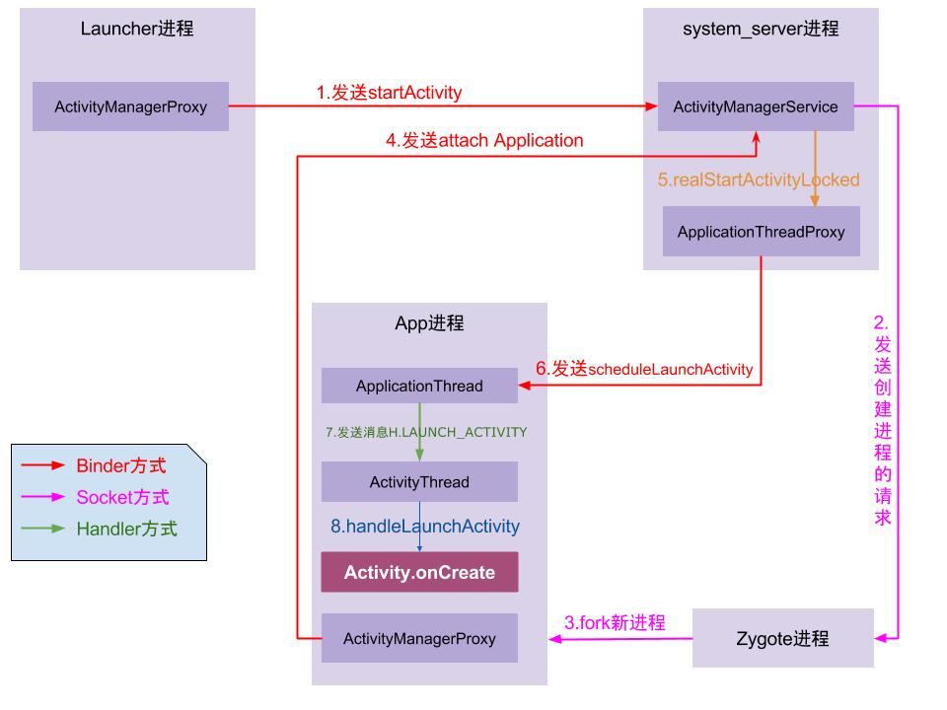
启动流程：
①点击桌面App图标，Launcher进程采用Binder IPC向system_server进程发起startActivity请求；
②system_server进程接收到请求后，向zygote进程发送创建进程的请求；
③Zygote进程fork出新的子进程，即App进程；
④App进程，通过Binder IPC向sytem_server进程发起attachApplication请求；
⑤system_server进程在收到请求后，进行一系列准备工作后，再通过binder IPC向App进程发送scheduleLaunchActivity请求；
⑥App进程的binder线程（ApplicationThread）在收到请求后，通过handler向主线程发送LAUNCH_ACTIVITY消息；
⑦主线程在收到Message后，通过发射机制创建目标Activity，并回调Activity.onCreate()等方法。
⑧到此，App便正式启动，开始进入Activity生命周期，执行完onCreate/onStart/onResume方法，UI渲染结束后便可以看到App的主界面。
Instrumentation和ActivityThread
每个Activity都持有Instrumentation对象的一个引用，但是整个进程只会存在一个Instrumentation对象。
Instrumentation这个类里面的方法大多数和Application和Activity有关，这个类就是完成对Application和Activity初始化和生命周期的工具类。Instrumentation这个类很重要，对Activity生命周期方法的调用根本就离不开他，他可以说是一个大管家。
ActivityThread，依赖于UI线程。App和AMS是通过Binder传递信息的，那么ActivityThread就是专门与AMS的外交工作的。
启动流程
- 创建进程：
①先从Launcher的startActivity()方法，通过Binder通信，调用ActivityManagerService的startActivity方法。
②一系列折腾，最后调用startProcessLocked()方法来创建新的进程。
③该方法会通过前面讲到的socket通道传递参数给Zygote进程。Zygote孵化自身。调用ZygoteInit.main()方法来实例化ActivityThread对象并最终返回新进程的pid。
④调用ActivityThread.main()方法，ActivityThread随后依次调用Looper.prepareLoop()和Looper.loop()来开启消息循环。
更直白的流程解释：
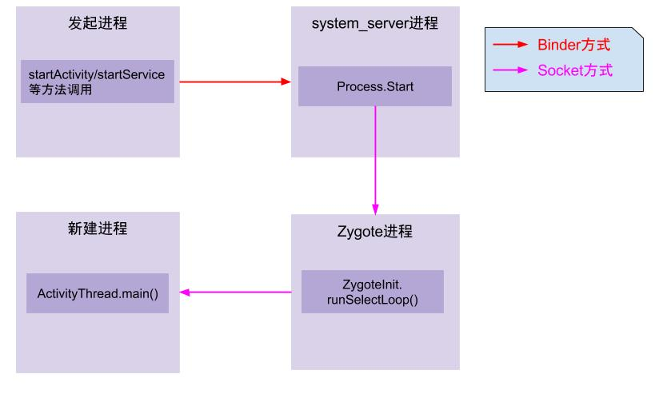
①App发起进程：当从桌面启动应用，则发起进程便是Launcher所在进程；当从某App内启动远程进程，则发送进程便是该App所在进程。发起进程先通过binder发送消息给system_server进程；
②system_server进程：调用Process.start()方法，通过socket向zygote进程发送创建新进程的请求；
③zygote进程：在执行ZygoteInit.main()后便进入runSelectLoop()循环体内，当有客户端连接时便会执行ZygoteConnection.runOnce()方法，再经过层层调用后fork出新的应用进程；
④新进程：执行handleChildProc方法，最后调用ActivityThread.main()方法。

- 绑定Application：
- 上面创建进程后，执行ActivityThread.main()方法，随后调用attach()方法。
- 将进程和指定的Application绑定起来。这个是通过上节的ActivityThread对象中调用bindApplication()方法完成的。该方法发送一个BIND_APPLICATION的消息到消息队列中, 最终通过handleBindApplication()方法处理该消息. 然后调用makeApplication()方法来加载App的classes到内存中。
更直白的流程解释：
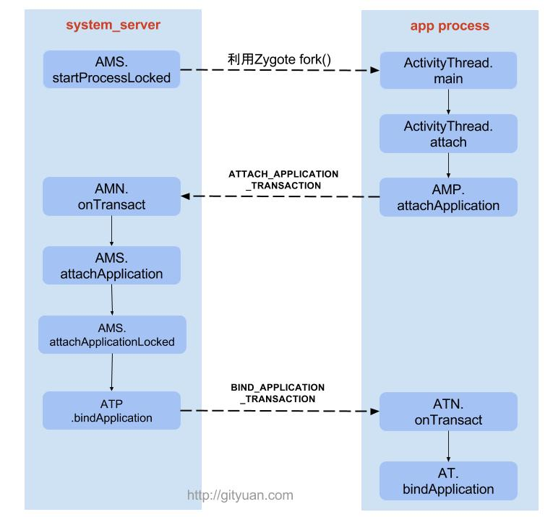
- 显示Activity界面：
经过前两个步骤之后, 系统已经拥有了该application的进程。 后面的调用顺序就是普通的从一个已经存在的进程中启动一个新进程的activity了。
实际调用方法是realStartActivity(), 它会调用application线程对象中的scheduleLaunchActivity()发送一个LAUNCH_ACTIVITY消息到消息队列中, 通过 handleLaunchActivity()来处理该消息。
在 handleLaunchActivity()通过performLaunchActiivty()方法回调Activity的onCreate()方法和onStart()方法，然后通过handleResumeActivity()方法，回调Activity的onResume()方法，最终显示Activity界面。
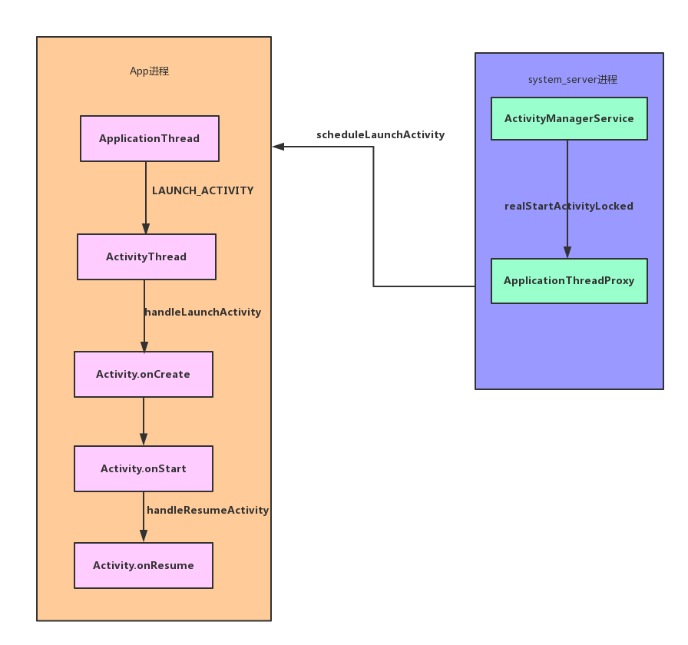

Binder通信

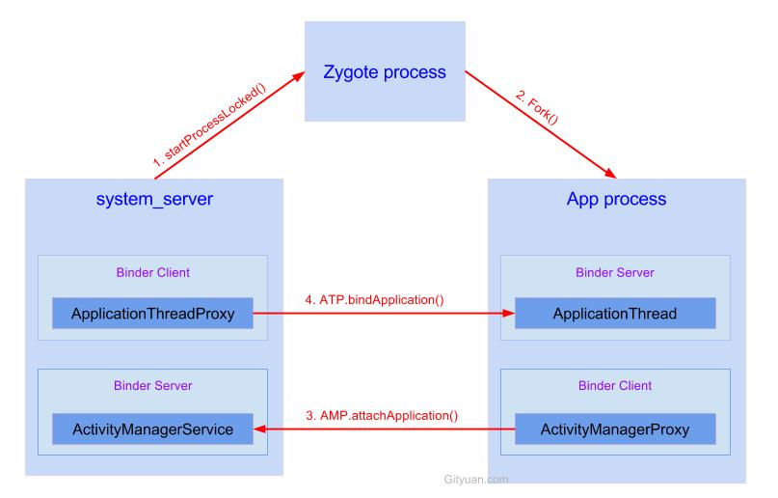

逻辑地址与物理地址，为什么使用逻辑地址？

逻辑地址：存储单元的地址可以用段基值和段内偏移量来表示,段基值确定它所在的段居于整个存储空间的位置,偏移量确定它在段内的位置,这种地址表示方式称为逻辑地址。8086体系的CPU一开始是20根地址线, 寻址寄存器是16位, 16位的寄存器可以访问64K的地址空间, 如果程序要想访问大于64K的内存, 就要把内存分段, 每段64K, 用段地址+偏移量的方法来访问 。386CPU出来之后, 采用了32条地址线, 地址寄存器也扩为32位, 这样就可以不用分段了, 直接用一个地址寄存器来线性访问4G的内存了. 这就叫平面模式.
线性地址：又叫虚拟地址，是一个32位无符号整数，可以用来表示高达4GB的地址，跟逻辑地址类似，它也是一个不真实的地址，如果逻辑地址是对应的硬件平台段式管理转换前地址的话，那么线性地址则对应了硬件页式内存的转换前地址。
物理地址：用于内存芯片级的单元寻址，与处理器和CPU连接的地址总线相对应。

注意：
1.CPU将一个虚拟内存空间中的地址转换为物理地址，需要进行两步：首先将给定一个逻辑地址（其实是段内偏移量，这个一定要理解！！！），CPU要利用其段式内存管理单元，先将为个逻辑地址转换成一个线性地址，再利用其页式内存管理单元，转换为最终物理地址。
逻辑地址----段式内存管理单元----线性地址----页式内存管理单元----物理地址
这样做两次转换，的确是非常麻烦而且没有必要的，因为直接可以把线性地址抽像给进程。之所以这样冗余，Intel完全是为了兼容而已。

Android为每个应用程序分配的内存大小是多少？
https://blog.csdn.net/u011506413/article/details/50965435
准确的说话是 google原生OS的默认值是16M，但是各个厂家的系统会对这个值进行修改。不同厂商的值不同
（1）未设定属性android:largeheap = "true"时，可以申请到的最大内存空间。
（2）设定属性android:largeheap = "true"时， 可以申请的最大内存空间为原来的两倍多一些。

先看机器的内存限制，在/system/build.prop文件中：
heapgrowthlimit就是一个普通应用的内存限制，用ActivityManager.getLargeMemoryClass()获得的值就是这个。
而heapsize是在manifest中设置了largeHeap=true 之后，可以使用的最大内存值
结论就是，设置largeHeap的确可以增加内存的申请量。但不是系统有多少内存就可以申请多少，而是由dalvik.vm.heapsize限制。
你可以在app manifest.xml加 largetHeap=true
可以申请较多的内存，但还是有机会爆掉
<application
.....
android:label="XXXXXXXXXX"
android:largeHeap="true">
.......
</application>
cat /system/build.prop //读取这些值
getprop dalvik.vm.heapsize //如果build.prop里面没有heapsize这些值，可以用这个抓取默认值
setprop dalvik.vm.heapsize 256m //设置

Android中进程内存的分配，能不能自己分配定额内存？
https://www.cnblogs.com/yaowen/p/6347682.html
同上

进程保活的方式
https://www.jianshu.com/p/53c4d8303e19

进程保活的关键点有两个，一个是进程优先级的理解，优先级越高存活几率越大。二是弄清楚哪些场景会导致进程会kill，然后采取下面的策略对各种场景进行优化：
- 提高进程的优先级
- 在进程被kill之后能够唤醒

进程优先级：
Android一般的进程优先级划分：
1.前台进程 (Foreground process)
2.可见进程 (Visible process)
3.服务进程 (Service process)
4.后台进程 (Background process)
5.空进程 (Empty process)
这是一种粗略的划分，进程其实有一种具体的数值，称作oom_adj，注意：数值越大优先级越低：
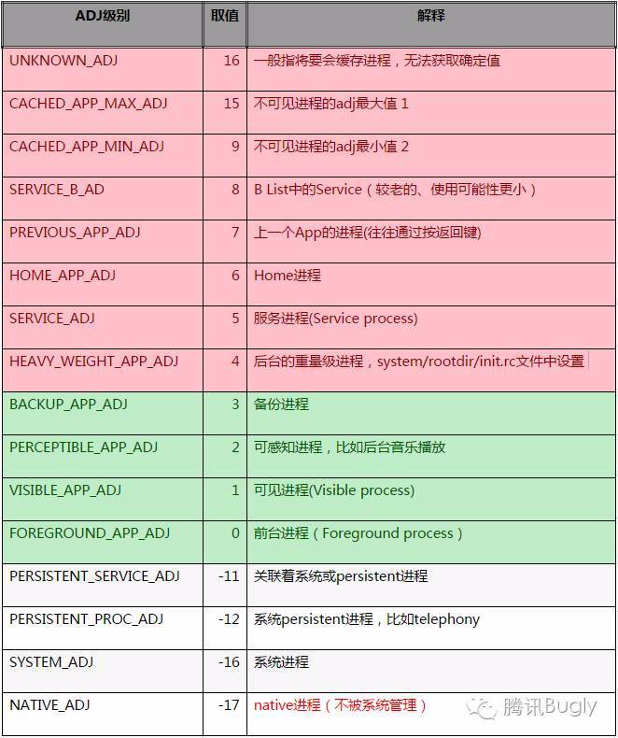
- 红色部分是容易被回收的进程，属于android进程
- 绿色部分是较难被回收的进程，属于android进程
- 其他部分则不是android进程，也不会被系统回收，一般是ROM自带的app和服务才能拥有
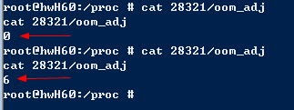
可见，当app在前台时 oom_adj = 0，对应上面的表格是前台进程。
当app退到后台时，oom_adj = 6，对应后台进程。

进程被kill的场景
- 点击home键使app长时间停留在后台，内存不足被kill
处理这种情况前提是你的app至少运行了一个service，然后通过Service.startForeground() 设置为前台服务，可以将oom_adj的数值由4降低到1，大大提高存活率。
要注意的是android4.3之后Service.startForeground() 会强制弹出通知栏，解决办法是再启动一个service和推送共用一个通知栏，然后stop这个service使得通知栏消失。
Android 7.1之后google修复这个bug，目前没有解决办法
- 在大多数国产手机下，进入锁屏状态一段时间，省电机制会kill后台进程
这种情况和上面不太一样，是很过国产手机rom自带的优化，当锁屏一段时间之后，即使手机内存够用为了省电，也会释放掉一部分内存。
策略：
- 注册广播监听锁屏和解锁事件， 锁屏后启动一个1像素的透明Activity，这样直接把进程的oom_adj数值降低到0，0是android进程的最高优先级。 解锁后销毁这个透明Activity。这里我把这个Activity放到:remote进程也就是我那个后台服务进程，当然你也可以放到主进程，看你打算保活哪个进程。
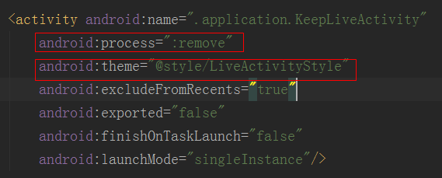
我们可以写一个KeepLiveManager来负责接收广播，维护这个Activity的常见和销毁，注意锁屏广播和解锁分别是：ACTION_SCREEN_OOF和ACTION_USER_PRESENT，并且只能通过动态注册来绑定，并且是绑定到你的后台service里面,onCreate绑定,onDestroy里面解绑
- 锁屏后循环播放无声音乐，解释后停止播放，实测在华为能永久保活，我们项目中就有用到。
- 用户手动释放内存：包括手机自带清理工具，和第三方app（360，猎豹清理大师等）
清理内存软件会把 优先级低于 前台进程(oom_adj = 0)的所有进程放入清理列表，而当我们打开了清理软件就意味着其他app不可能处于前台。所以说理论上可以kill任何app。
因此这类场景唯一的处理办法就是加入 手机rom 白名单，比如你打开小米，魅族的权限管理 -> 自启动管理可以看到 QQ，微信，天猫默认被勾选，这就是厂商合作。
那我们普通app可以这么做：在app的设置界面加一个选项，提示用户自己去勾选自启动，我封装了一个工具类给出国内各厂商的自启动的Intent跳转方法：
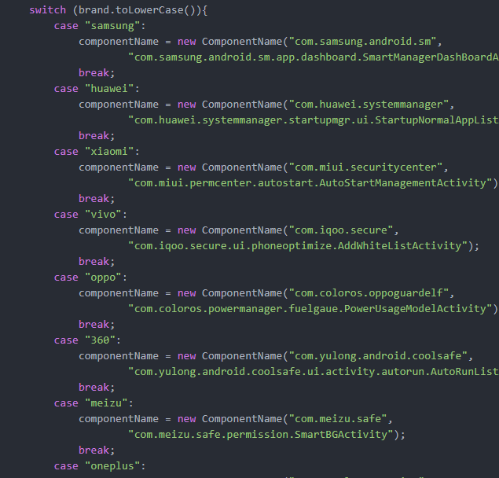

进程唤醒
分两种情况，一是主进程（含有Activity没有service），这种进程由于内存不足被kill之后，用户再次打开app系统会恢复到上次的Acti vity，这个不在本文话题之内。另一种是service的后台进程被kill，可以通过service自有api来重启service：
@Override
public int onStartCommand(Intent intent, int flags, int startId) {
//.....
return START_STICKY; // service被异常停止后，系统尝试重启service，不能保证100%重启成功
}
但它不是100%保证重启成功，比如下面2种情况：
Service 第一次被异常杀死后会在5秒内重启，第二次被杀死会在10秒内重启，第三次会在20秒内重启，一旦在短时间内 Service 被杀死达到5次，则系统不再拉起。
进程被取得 Root 权限的管理工具或系统工具通过 forestop 停止掉，无法重启。
总结
本文通过两种 提高进程优先级的方法，针对锁屏 和非锁屏模式下进程在后台被kill的场景处理，把后台进程优先级提升到可见级别，基本可以保证绝大多数场景不会被kill。另外，针对含有service的进程被kill给出了可唤醒的办法。

如何保证一个后台服务不被杀死？（相同问题：如何保证service在后台不被kill？）比较省电的方式是什么？
- 用 sticky 粘性的 servcie:Service 设置成 START_STICKY kill后会被重启（等待 5 秒左右），重传 Intent，保持与重启前一样
- 多媒体锁：锁屏后循环播放无声音乐，解释后停止播放，实测在华为能永久保活，我们项目中就有用到。
- 在 onDestroy 中再次启动:service +broadcast 方式，就是当service 走 ondestory 的时候，发送一个自定义的广播，当收到广播的时候，重新启动 service；
- 提高进程优先级,将其设置为前台状态:通过 startForeground将进程设置为前台进程，做前台服务，优先级和前台应用一个级别 ，除非在系统内存非常缺，否则此进程不会被 kill
- 用广播保持监听:注册高频率广播接收器，唤起进程。如网络变化，解锁屏幕，开机等
- 双进程 Service： 让 2 个进程互相保护，其中一个 Service 被清理后，另外没被清理的进程可以立即重启进程
- 1像素存活: 在应用退到后台后，另起一个只有 1 像素的页面停留在桌面上，让自己保持前台状态，保护自己不被后台清理工具杀死

App中唤醒其他进程的实现方式
https://blog.csdn.net/wapchief/article/details/79657026

唤起的进程：
- 自定义启动协议。
AndroidManifest.xml中配置通过唤起启动的页面。
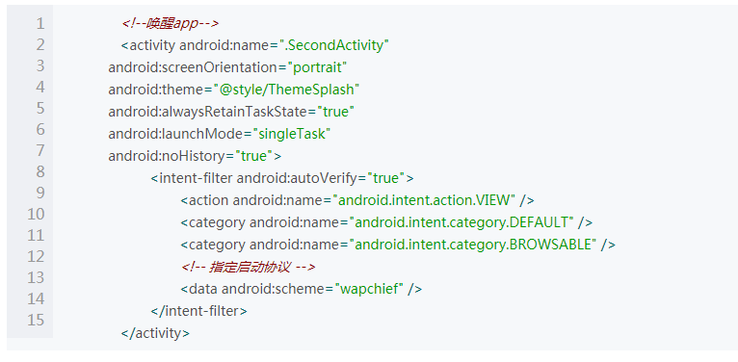
- Activity中获取其它进程传递的Data数据
Intent intent = getIntent();
Uri deeplink = intent.getData();
String result = deeplink.toString();

正则匹配要跳转的界面

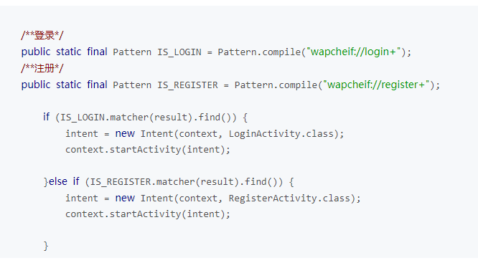

在调用方APP使用指定协议跳转
